Я горжусь своим прадедом!

Мой прадед – участник Великой Отечественной войны.
Сколько лет уж прошло, с той поры,
Как горела земля под ногами,
Многих нет ветеранов войны,
Но, мы помним о них, они с нами

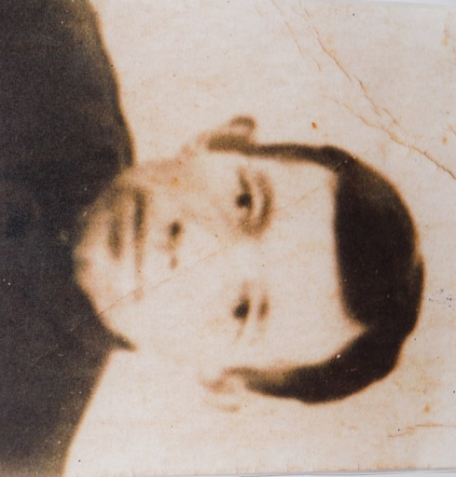
Войну я видела в кино и читала в книгах. Но самыми яркими и правдивыми в моей памяти на всю жизнь стали рассказы о войне моей прабабушки. Ведь Великая Отечественная война оставила неизгладимый след в истории нашей семьи.
Я хочу рассказать о своем прадедушке, его звали Ибрагимов Гомир Ибрахимович.
К сожалению, прадедушка умер, когда меня ещё не было на свете, но о нем мне рассказал мой папа, его сын.
Родился прадедушка 5 мая 1918 года в крестьянской семье. До начало Великой Отечественной Войны моего прадедушку призвали на Советско финскую войну. Война началась в 1939году и закончилась 1940 году. Проводы были тяжелыми, жена Шамсежихан не знала, как сможет справиться со всеми делами одна: смотреть огород, ухаживать за скотиной, воспитывать детей. Но она понимала, что в таком сложном положении оказались многие советские люди, и все тяготы тяжелого времени вынесла с честью.
Прадедушка, как и все солдаты, ждал приближения встречи с близкими людьми и мечтал о спокойной и счастливой жизни.
Но 22 июня 1941 года фашисты объявили войну Советскому Союзу, и мой прадедушка пошел на фронт освобождать нашу Родину от захватчиков.
Он вместе с боевыми товарищами бился не на жизнь, а на смерть, забыв страх и боль. Но в том сражении враг оказался сильнее и многие наши бойцы были ранены и убиты. Прадедушка участвовал в боях, побеждал и терпел поражения вместе с нашей армией. А прабабушка ждала письма от него. В первые дни войны он с несколькими солдатами попадает в плен к немцам. Через 2 года наших солдат из плена освободили американские солдаты. После освобождения он продолжал защищать нашу страну с 1945 по 1947 год остался служить в действующей армии. После истечения 2-х лет он вернулся домой к своим близким.
На этом война для моего прадеда закончилась.

Вся семья была бесконечно рада его возвращению. Вернувшись домой, он работал в колхозе.
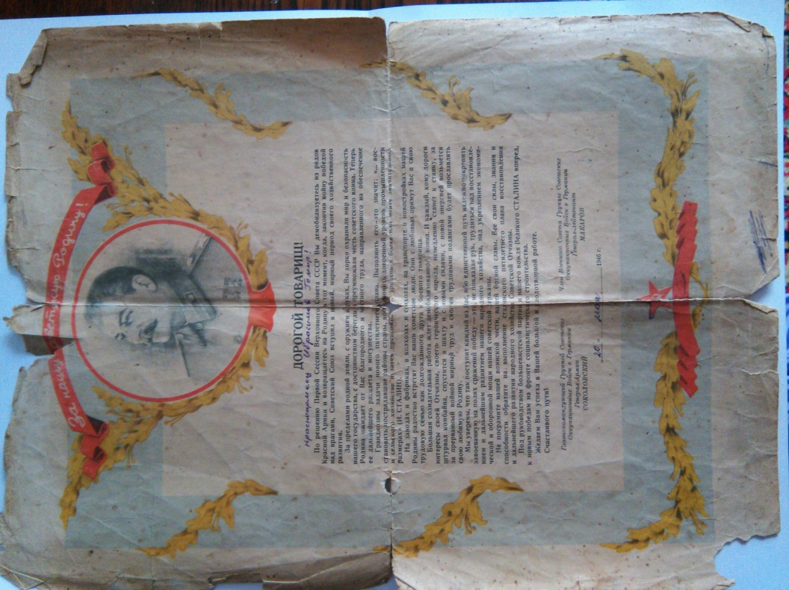
Мои прадедушка и прабабушка вырастили четверых детей. И, наверняка, не считали свою жизнь подвигом так же, как и всё поколение тех суровых лет. Они отдали Победе всё, что могли. И в мирное время так же, как на войне, добросовестно трудились до конца своих дней.
По рассказам папы мой прадедушка не искал себе почестей и славы, не поворачивался спиной к чужой беде, был всегда на виду. Честность, трудолюбие, доброта и скромность во всём - вот его главные качества.
Умер прадедушка 18 октября 1968 года.
В нашей семье до сих пор бережно хранятся фронтовые вещи прадеда: пожелтевшие от времени фотография, письмо о дембилизации, письмо из фронта.
В День Победы мы идем поздравлять наших ветеранов, которых с каждым годом становится все меньше и меньше. Видя лица этих людей, слушая их рассказы, мы понимаем, как много зла натворила война. Мы, молодое поколение, обязаны знать историю войны, ее героев, чтить их память, потому что они жертвовали своей жизнью ради нашего светлого будущего.
Я родилась уже в новом веке, но я горжусь своим прадедом и другими солдатами, которые завоевали нашу Победу. Мы им обязаны своей жизнью и мирным небом над головой, поэтому мы никогда не должны забывать об их подвиге!

